Niveaudifferenziertes Lernen

Kompetenzraster, Lernwegelisten und exemplarische Lernmaterialien

Chemie
Atombau
zum Einsatz in den Schulversuchen
Berufsfachschule Pädagogische Erprobung (BFPE) und
Duale Ausbildungsvorbereitung (AV dual)
sowie den Bildungsgängen VAB, BEJ, 2BFS und 1BFS
Stuttgart 2015
Berufliche Schulen
Berufsfachschule

Redaktionelle Bearbeitung
Redaktion | Tanja Rieger, Ministerium für Kultus, Jugend und Sport  Sören Finkbeiner, Landesinstitut für Schulentwicklung, Stuttgart
Autorinnen | Renate Oehler, Luise-Büchner-Schule, Freudenstadt  Sandra Rochow, Gewerbliche Schule, Leutkirch
Stand | November 2015

Impressum
Herausgeber | Landesinstitut für Schulentwicklung (LS)  Heilbronner Straße 172, 70191 Stuttgart  Telefon: 0711 6642-0  Telefax: 0711 6642-1099  E-Mail: poststelle@ls.kv.bwl.de  www.ls-bw.de
Druck und Vertrieb | Landesinstitut für Schulentwicklung (LS)  Heilbronner Straße 172, 70191 Stuttgart  Telefon: 0711 6642-1204  www.ls-webshop.de
Urheberrecht | Inhalte dieses Heftes dürfen für unterrichtliche Zwecke in den Schulen und Hochschulen des Landes Baden-Württemberg vervielfältigt werden. Jede darüber hinausgehende fotomechanische oder anderweitig technisch mögliche Reproduktion ist nur mit Genehmigung des Herausgebers möglich.  Soweit die vorliegende Publikation Nachdrucke enthält, wurden dafür nach bestem Wissen und Gewissen Lizenzen eingeholt. Die Urheberrechte der Copyrightinhaber werden ausdrücklich anerkannt. Sollten dennoch in einzelnen Fällen Urheberrechte nicht berücksichtigt worden sein, wenden Sie sich bitte an den Herausgeber. Bei weiteren Vervielfältigungen müssen die Rechte der Urheber beachtet bzw. deren Genehmigung eingeholt werden.  © Landesinstitut für Schulentwicklung, Stuttgart 2015

Inhaltsverzeichnis
Die Seiten sind als Kopiervorlagen angelegt und enthalten deshalb keine durchgängige Seitennummerierung.
- Kompetenzraster Chemie Lernfortschritte 1 - 5
- Lernwegeliste Ch02.03 Atombau
- Lernmaterialien
 | Lernthema
 | Ch02.03.01 | Streuversuch nach Rutherford B
 | Lernschritte
 | Ch02.03.01.01 | Abbildung Streuversuch B
 | Ch02.03.01.02 | Begriffskärtchen für Netzwerk – B
 | Lernthema
 | Ch02.03.02 | Kern-Hüllen-Modell und Schalenmodell – A
 | Lernschritte
 | Ch02.03.02.01 | Aussagen des Kern-Hüllen-Modells – A
 |  | Aussagen des Kern-Hüllen-Modells – Lösung A
 | Ch02.03.02.02 | Aussagen des Schalenmodells – A
 |  | Aussagen des Schalenmodells – Lösung A
 | Ch02.03.02.03 | Vergleich: Kern-Hüllen-Modell und Schalenmodell (Aluminiumatom) – A
Vergleich: Kern-Hüllen-Modell und Schalenmodell (Aluminiumatom) –
Lösung A
 | Ch02.03.02.04 | Begriffskärtchen für Netzwerk – A
 | Lernthema
 | Ch02.03.04 | Atombau – Übungsaufgaben
 | Lernschritte
 | Ch02.03.04.01 | Übungsaufgaben
 |  | Periodensystem/Schalenmodell A – C
 |  | Periodensystem/Schalenmodell – Lösung A – C
 |  | Periodensystem/LEWIS-Schreibweise A – C
 |  | Periodensystem/LEWIS-Schreibweise – Lösung A – C
4. Anhang | Ch02.03.05 | Zielscheibe „Atombau“

Bedeutung der Icons
Icon | Beschreibung | Icon | Beschreibung
 | Lernziel A |  | Tipp/Hinweis, der zum Bearbeiten hilfreich ist
 | Lernziel B |  | Vorsicht/Achtung: wichtige Information/Hinweis. Genau lesen!
 | Lernziel C |  | Zeitvorgabe beachten
 | Einzelarbeit |  | Blätter/Materialien ablegen
 | Partnerarbeit |  | Blätter/Materialien holen
 | Gruppenarbeit |  | Lesen/Hilfsmittel/Quellenangabe: Buch oder eigene Aufschriebe
 | Plenum |  | Schreiben/Zeichnen/Malen/  Skizzieren
 | Lehrer fragen/holen |  | Rechnen/  Taschenrechner erlaubt
 | Lehrervortrag |  | Zeichnen/  Zeichenmaterial erforderlich
 | Einzelvortrag, Präsentation |  | Versuch
 | Gruppenvortrag, Präsentation |  | Werkstatt
 | erledigt |  | Beispiel / Vokabelhilfen
 | nicht erledigt |  | Hören
 | Monologisches Sprechen |  | Deutsch => Englisch
 | Dialogisches Sprechen |  | Englisch => Deutsch
 | Gruppennummer,  Teilthemen 1, 2 … |  | Gruppennummer,  Teilthemen 3, 4 …

Kompetenzraster Chemie
Kompetenzbereich | LFS 1 | LFS 2 | LFS 3 | LFS 4 | LFS 5
- Kompetenzbereich  Fachwissen erwerben | Ich kann Stoffe anhand ihrer Eigenschaften charakterisieren und deren Verwendungsmöglichkeiten beschreiben. | Ich kann ausgewählte Herstellungs- und Verarbeitungsverfahren beschreiben und erläutern. | Ich kann den strukturellen Aufbau von Stoffen beschreiben und erläutern. | Ich kann die Reaktionsfähigkeit von Stoffen beschreiben und erläutern. | Ich kann Stoffe anhand typischer Reaktionen unterscheiden.
- Kompetenzbereich  Erkenntnisse gewinnen | Ich kann die Eigenschaften von Stoffen mit einfachen Versuchen bestimmen.  Ich kann Eigenschaften von Stoffen mit einfachen Modellen beschreiben und erklären. | Ich kann ausgewählte Stoffe mit Hilfe einfacher Versuche herstellen.  Ich kann ausgewählte Herstellungsverfahren mit einfachen Modellen erklären. | Ich kann aus den Ergebnissen einfacher Versuche auf den strukturellen Aufbau von Stoffen schließen.  Ich kann anhand von geeigneten Modellen den strukturellen Aufbau von Stoffen beschreiben und erklären. | Ich kann Versuche sachgerecht planen, durchführen, protokollieren und auswerten.  Ich kann die Reaktionsfähigkeit von Stoffen mit geeigneten Modellen erklären. | Ich kann aus Versuchsdaten Gesetzmäßigkeiten ableiten.  Ich kann mit Hilfe von Modellen Gesetzmäßigkeiten erklären.
- Kompetenzbereich  in der Fachsprache kommunizieren | Ich kann die Eigenschaften von Stoffen mit chemischen Fachbegriffen beschreiben und erläutern. | Ich kann die Herstellung von ausgewählten Stoffen anhand von Wort- und Reaktionsgleichungen beschreiben und erläutern. | Ich kann den strukturellen Aufbau von Stoffen mit Fachbegriffen beschreiben und erläutern.  Ich kann Formeln von Stoffen erstellen. | Ich kann die Reaktionsfähigkeit von Stoffen mit Fachbegriffen erläutern und begründen.  Ich kann für chemische Vorgänge Wort- und Reaktionsgleichungen formulieren. | Ich kann chemische Vorgänge unter Verwendung der chemischen Fachsprache vergleichen.  Ich kann die chemische Fachsprache sachgerecht anwenden.
- Kompetenzbereich  fachliche Sachverhalte bewerten | Ich kann anhand der Eigenschaften von Stoffen Verwendungsmöglichkeiten ableiten.  Ich kann anhand der Eigenschaften Umweltgefahren durch Chemikalien von Haushalten, Verkehr und Industrie erkennen und Maßnahmen zur Reinhaltung der Umwelt erläutern. | Ich kann, ausgehend von der Zusammensetzung bzw. dem Aufbau von Stoffen, auf deren Herstellungsmöglichkeiten schließen. | Ich kann anhand der Eigenschaften von Stoffen den strukturellen Aufbau ableiten. | Ich kann chemische Vorgänge in Umwelt und Alltag erkennen und begründen. | Ich kann zur Untersuchung von Stoffen geeignete Versuche begründet auswählen.  Ich kann beim Umgang mit Chemikalien im Alltag aufgrund ihrer Umweltgefahren Verhaltensregeln für mein eigenes Handeln ableiten und begründen.

Fach  Chemie | Kompetenzbereich/Leitidee  02 Erkenntnisse gewinnen |  | Lernfortschritt  LFS 3 | Lernwegeliste  Ch02.03
Kompetenz  - Ich kann aus den Ergebnissen einfacher Versuche auf den strukturellen Aufbau von Stoffen schließen.  - Ich kann anhand von geeigneten Modellen den strukturellen Aufbau von Stoffen beschreiben und erklären. |  | Was Sie schon können sollten  - Verständnis von kleinsten Teilchen  - Kugelmodell
Wofür Sie das benötigen
- Grenzen von Modellen erkennen
- Beobachtung von Experimenten mit Modellen erklären
- aus Beobachtungen Gesetzmäßigkeiten ableiten
Wie Sie Ihr Können prüfen können
- Übungsaufgaben zum Thema

Lernwegeliste
Was Sie hier lernen können |  |  | Lernmaterialien  LernSCHRITTE, LernTHEMEN und LernPROJEKTE |  | Ergänzungen
Kompetenz | Ich kann den Streuversuch nach Rutherford beschreiben. | 01 | AA: Ch02.03.02  AB: Ch02.03.02.01  AA: Ch02.03.01 | B  B  C
Kompetenz | Ich kann aus den Versuchsbeobachtungen des Streuversuchs auf den Bau der Atome schließen. | 02 | AA: Ch02.03.02  AB: Ch02.03.02.01  AA: Ch02.03.01 | B  B  C
Kompetenz | Ich kann das Kern-Hülle-Modell beschreiben. | 03 | AA: Ch02.03.03  AB: Ch02.03.03.01  AA: Ch02.03.02  AA: Ch02.03.01 | A  A  B  C
Kompetenz | Ich kann Atome im Kern-Hülle-Modell darstellen. | 04 | AA: Ch02.03.03  AB: Ch02.03.03.01  AA: Ch02.03.02  AA: Ch02.03.01 | A  A  B  C
Kompetenz | Ich kann das Schalenmodell beschreiben. | 05 | AA: Ch02.03.03  AB: Ch02.03.03.02  AA: Ch02.03.02  AA: Ch02.03.01  AB: Ch02.03.04 | A  A  B  C  A-C
Kompetenz | Ich kann Atome im Schalenmodell darstellen. | 06 | AA: Ch02.03.03  AB: Ch02.03.03.02  AA: Ch02.03.02  AA: Ch02.03.01  AB: Ch02.03.04  AB: Ch02.03.04.01 | A  A  B  C  A-C  A-C
Kompetenz | Ich kann das Kugelwolkenmodell beschreiben. | 07 | AA: Ch02.03.01 | C
Kompetenz | Ich kann Atome im Kugelwolkenmodell darstellen. | 08 | AA: Ch02.03.01 | C
Kompetenz | Ich kann die verschiedenen Atommodelle miteinander vergleichen. | 09 | AA: Ch02.03.03  AB: Ch02.03.03.03  AA: Ch02.03.02  AA: Ch02.03.01 | A  A  B  C
Kompetenz | Ich kann die Außenelektronen in der LEWIS-Schreibweise darstellen. | 10 | AB: Ch02.03.04  AB: Ch02.03.04.02 | A-C  A-C
Kompetenz | Ich kann ein Plakat erstellen. | 11 | AA: Ch02.03.03  AA: Ch02.03.02  AA: Ch02.03.01 | A  B  C
Kompetenz | Ich kann mein erstelltes Plakat nach den Kriterien des Kompetenzrasters „Plakat“ bewerten. | 12 | AA: Ch02.03.03  AA: Ch02.03.02  AA: Ch02.03.01 | A  B  C
Kompetenz | Ich kann mit den vorgegebenen Begriffskärtchen ein Netzwerk legen. | 13 | AA: Ch02.03.03  AB: Ch02.03.03.04  AA: Ch02.03.02  AB: Ch02.03.02.02 | A  A  B  B
Kompetenz | Ich kann mit den vorgegebenen Begriffskärtchen eine Sortieraufgabe durchführen und eine Strukturlegearbeit anfertigen. | 14 | AA: Ch02.03.01  AB: Ch02.03.01.01 | C  C
Kompetenz | Ich kann meine Arbeit mit dem Lernmaterial anhand der Zielscheibe „Atombau“ reflektieren. | 15 | AA: Ch02.03.03  AB: Ch02.03.05  AA: Ch02.03.02  AB: Ch02.03.05  AA: Ch02.03.01  AB: Ch02.03.05 | A  A  B  B  C  C

Fach  Chemie | Kompetenzbereich/Leitidee  02 Erkenntnisse gewinnen | Lernfortschritt  LFS 3 | Lernwegeliste  Ch02.03

z. B. Anmerkungen, Vorstellung des Lernprojekts, Quellen, Erläuterungen…
Bitte beachten:
Das Kugelwolkenmodell ist nicht in jedem Chemiebuch Sek. I enthalten. Überprüfen Sie Ihr eingeführtes Schulbuch entsprechend.

Fach  Chemie | Kompetenzbereich/Leitidee  02 Erkenntnisse gewinnen | Lernfortschritt  LFS 3 | Lernwegeliste  Ch02.03

Advance Organizer
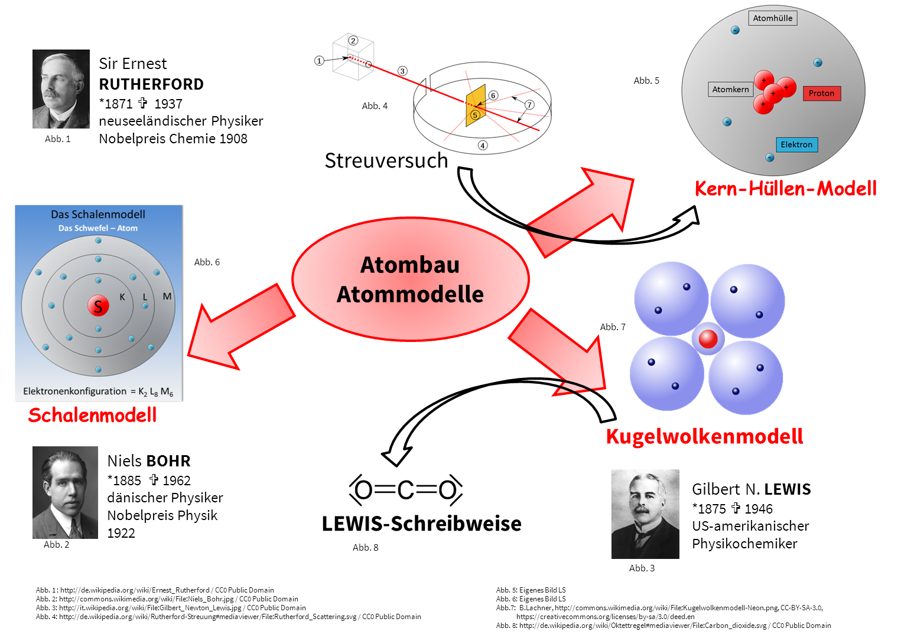
Kompetenzbereich  02 Erkenntnisse gewinnen | Lernfortschritt  LFS 3 | Materialien/Titel  Zielscheibe „Atombau“ |  | Chemie  Ch02.03.05

Anhang
Arbeitsblatt Ch02.03.05

Im Querformat: Zielscheibe „Atombau“

Kompetenzbereich  02 Erkenntnisse gewinnen | Lernfortschritt  LFS 3 | Materialien/Titel  Atombau |  | Chemie  Ch02.03
Kompetenz:  - Ich kann aus den Ergebnissen einfacher Versuche auf den strukturellen Aufbau von Stoffen schließen.  - Ich kann anhand von geeigneten Modellen den strukturellen Aufbau von Stoffen beschreiben und erklären.
  LernPROJEKT
  LernTHEMA
  LernSCHRITT
Hauptbezug:
- Ich kann den Streuversuch nach Rutherford beschreiben.
- Ich kann aus den Versuchsbeobachtungen des Streuversuchs auf den Bau der Atome schließen.
- Ich kann das Kern-Hülle-Modell, das Schalenmodell und das Kugelwolkenmodell beschreiben.
- Ich kann Atome im Kern-Hülle-Modell, im Schalenmodell und im Kugelwolkenmodell darstellen.
- Ich kann die Atommodelle miteinander vergleichen.
- Ich kann ein Plakat erstellen.
- Ich kann mein erstelltes Plakat nach den Kriterien des Kompetenzrasters „Plakat“ bewerten.
- Ich kann mit den vorgegebenen Begriffskärtchen eine Sortieraufgabe durchführen und eine Strukturlegearbeit anfertigen.
- Ich kann meine Arbeit mit dem Lernmaterial anhand der Zielscheibe „Atombau“ reflektieren.
Weitere Bezüge:
- Ich kann den strukturellen Aufbau von Teilchen mit Fachbegriffen beschreiben und erläutern.

Beschreibung Lernthema:
Materie besteht aus kleinsten Teilchen, den Atomen. Seit Jahrtausenden beschäftigen sich Wissenschaftler mit ihrem Aufbau. Zur Erklärung des Aufbaus von Atomen bedient man sich verschiedener Modelle. Je nach Wissensstand und technischem Fortschritt wurden diese Modelle weiterentwickelt. Die Wissenschaft nutzt Modelle zur Erklärung von beobachtbaren Phänomenen. Es sind allerdings noch viele Fragen offen …

Phase | Zeit | Aufgabe
 |  | Informieren Sie sich im Lehrbuch über folgende Atommodelle:  - Kern-Hülle-Modell  - Schalenmodell  - Kugelwolkenmodell  Erstellen Sie zu diesen Atommodellen ein Infoblatt mit den wichtigsten Kernaussagen.
Vergleichen Sie Ihr Infoblatt mit einer Lernpartnerin oder einem Lernpartner.
Diskutieren Sie mit Ihrem Partner die Aussagekraft von Modellen.
Stellen Sie auf einem Plakat das Kern-Hülle-Modell, das Schalenmodell und das Kugelwolkenmodell für ein Atom Ihrer Wahl vergleichend gegenüber.
Bewerten Sie Ihr Plakat nach den Kriterien des Kompetenzrasters „Plakat“.
 |  | Informieren Sie sich im Lehrbuch über den Streuversuch von RUTHERFORD.
 |  | Erläutern Sie in einer Dreiergruppe anhand des Streuversuchs den Zusammenhang zwischen Versuchsbeobachtungen und Entwicklung von Modellvorstellungen.  Stellen Sie in einer Tabelle die Versuchbeobachtungen mit den entsprechenden Schlussfolgerungen über den Bau eines Atoms gegenüber.
 |  | Klärung offener Fragen
 |  | Führen Sie mit den Begriffen auf dem Arbeitsblatt Ch02.03.01.01 die Sortieraufgabe durch.
 |  | Klären Sie nicht bekannte Begriffe mit einem Partner.
 |  | Erstellen Sie mit diesen Begriffen eine Strukturlegearbeit.
 |  | Erklären Sie einem Partner Ihre Strukturlegearbeit.
 |  | Reflektieren Sie Ihre Arbeit mit dem Lernmaterial anhand der Zielscheibe „Atombau“ Ch02.03.05.

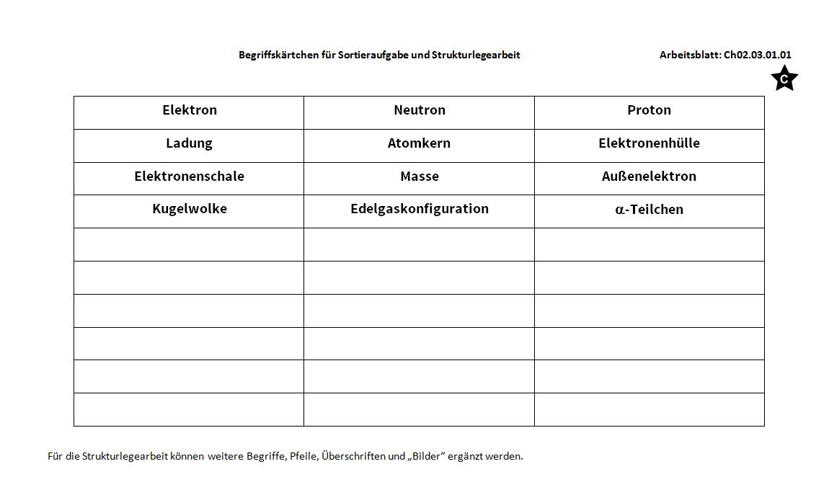

Kompetenzbereich  02 Erkenntnisse gewinnen | Lernfortschritt  LFS 3 | Materialien/Titel  Atombau |  | Chemie  Ch02.03.02
Kompetenz:  - Ich kann aus den Ergebnissen einfacher Versuche auf den strukturellen Aufbau von Stoffen schließen.  - Ich kann anhand von geeigneten Modellen den strukturellen Aufbau von Stoffen beschreiben und erklären.
  LernPROJEKT
  LernTHEMA
  LernSCHRITT
Hauptbezug:
- Ich kann den Streuversuch nach Rutherford beschreiben.
- Ich kann aus den Versuchsbeobachtungen des Streuversuchs auf den Bau der Atome schließen.
- Ich kann das Kern-Hülle-Modell und das Schalenmodell beschreiben.
- Ich kann Atome im Kern-Hülle-Modell und im Schalenmodell darstellen.
- Ich kann die beiden Atommodelle miteinander vergleichen.
- Ich kann gelernte Arbeitstechniken einsetzen.
- Ich kann ein Plakat erstellen.
- Ich kann mein erstelltes Plakat nach den Kriterien des Kompetenzrasters „Plakat“ bewerten.
- Ich kann mit den vorgegebenen Begriffskärtchen ein Netzwerk legen.
- Ich kann meine Arbeit mit dem Lernmaterial anhand der Zielscheibe „Atombau“ reflektieren.
Weitere Bezüge:
- Ich kann den strukturellen Aufbau von Teilchen mit Fachbegriffen beschreiben und erläutern.

Beschreibung Lernthema:
Materie besteht aus kleinsten Teilchen, den Atomen. Seit Jahrtausenden beschäftigen sich Wissenschaftler mit ihrem Aufbau. Zur Erklärung des Aufbaus von Atomen bedient man sich verschiedener Modelle. Je nach Wissensstand und technischem Fortschritt wurden diese Modelle weiterentwickelt. Die Wissenschaft nutzt Modelle zur Erklärung von beobachtbaren Phänomenen. Es sind allerdings noch viele Fragen offen …

Phase | Zeit | Aufgabe
Informieren Sie sich im Lehrbuch über den Streuversuch nach RUTHERFORD.
Skizzieren Sie den Versuchsaufbau in ihr Heft und beschriften Sie ihn mit folgenden Begriffen: Strahlenquelle, Bleiblock, Goldfolie, Filmstreifen, α-Teilchen.
Zeichnen Sie mögliche Strahlenverläufe als Linien in Ihre Skizze ein.
Vergleichen Sie Ihre Skizze mit einer Lernpartnerin oder einem Lernpartner.
Diskutieren Sie mit Ihrem Partner, welche Erkenntnisse über den Aufbau eines Atoms aus den Versuchsbeobachtungen ableitbar sind.
- Beschriften Sie die Abbildung auf dem Arbeitsblatt Ch02.03.02.01.
- Vervollständigen Sie den Ausschnitt der Goldfolie auf dem Arbeitsblatt Ch02.03.02.01.
- Ergänzen Sie mögliche Strahlenverläufe.
Informieren Sie sich im Lehrbuch über das Kern-Hülle-Modell und das Schalenmodell.
Stellen Sie die wichtigsten Aussagen dieser beiden Modelle in einer Tabelle gegenüber.
 |  | Vergleichen Sie Ihre Ergebnisse mit denen einer Lernpartnerin oder eines Lernpartners.
 |  | Skizzieren Sie für die Elemente Aluminium und Chlor den Atombau nach den beiden Modellen.
 |  | Klären Sie offene Fragen.
Stellen Sie auf einem Plakat das Kern-Hülle-Modell und das Schalenmodell für ein Atom Ihrer Wahl vergleichend gegenüber.
Bewerten Sie Ihr Plakat nach den Kriterien des Kompetenzrasters „Plakat“.
 |  | Legen Sie mit den vorgegebenen Begriffskärtchen auf dem Arbeitsblatt Ch02.03.02.02 in einer Dreiergruppe ein Netzwerk.
 |  | Reflektieren Sie Ihre Arbeit mit dem Lernmaterial anhand der Zielscheibe „Atombau“ Ch02.03.05.

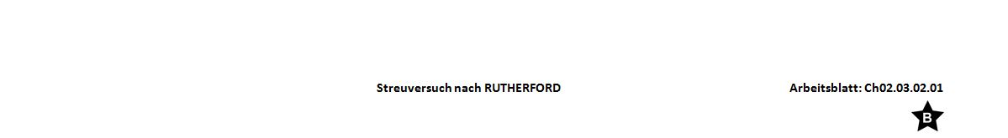
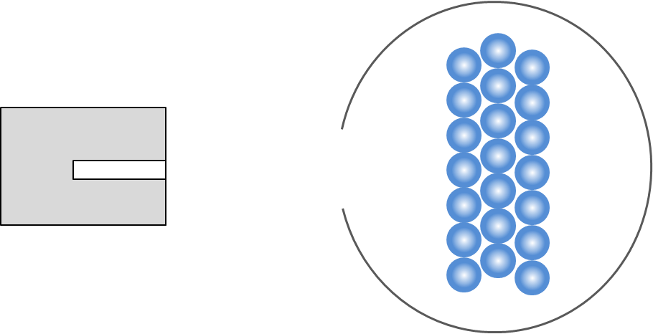

Begriffskärtchen für Netzwerk Arbeitsblatt: Ch02.03.02.02

Proton | Elektron | Ladung
Atomkern | Elektronenhülle | Elektronenschale
Masse | Außenelektron | edelgasähnlicher Zustand
positiv | negativ | neutral
Atom | Bewegung | Aufenthaltsraum

Kompetenzbereich  02 Erkenntnisse gewinnen | Lernfortschritt  LFS 3 | Materialien/Titel  Atombau |  | Chemie  Ch02.03.03
Kompetenz:  - Ich kann anhand von geeigneten Modellen den strukturellen Aufbau von Stoffen beschreiben und erklären.
  LernPROJEKT
  LernTHEMA
  LernSCHRITT
Hauptbezug:
- Ich kann das Kern-Hülle-Modell und das Schalenmodell beschreiben
- Ich kann Atome im Kern-Hülle-Modell und im Schalenmodell darstellen.
- Ich kann die beiden Atommodelle miteinander vergleichen.
- Ich kann gelernte Arbeitstechniken einsetzen.
- Ich kann ein Plakat erstellen.
- Ich kann mein erstelltes Plakat nach den Kriterien des Kompetenzrasters „Plakat“ bewerten.
- Ich kann mit den vorgegebenen Begriffskärtchen ein Netzwerk legen.
- Ich kann meine Arbeit mit dem Lernmaterial anhand der Zielscheibe „Atombau“ reflektieren.
Weitere Bezüge:
- Ich kann den strukturellen Aufbau von Teilchen mit Fachbegriffen beschreiben und erläutern.

Beschreibung Lernschritt:
Materie besteht aus kleinsten Teilchen, den Atomen. Seit Jahrtausenden beschäftigen sich Wissenschaftler mit ihrem Aufbau. Zur Erklärung des Aufbaus von Atomen bedient man sich verschiedener Modelle. Je nach Wissensstand und technischem Fortschritt wurden diese Modelle weiterentwickelt.

Phase | Zeit | Aufgabe
Informieren Sie sich im Lehrbuch über das Kern-Hülle-Modell.
Notieren Sie jeweils die wichtigsten Aussagen dieses Modelles über den Bau der Atome auf Ihrem Arbeitsblatt Ch02.03.03.01.
 |  | Vergleichen Sie Ihre Ergebnisse mit einer Lernpartnerin oder einem Lernpartner.
 |  | Skizzieren Sie den Bau des Aluminium-Atoms unter Berücksichtigung des Kern-Hülle-Modell auf Ihrem Arbeitsblatt Ch02.03.03.01.
Informieren Sie sich im Lehrbuch über das Schalenmodell.
Notieren Sie jeweils die wichtigsten Aussagen dieses Modelles über den Bau der Atome auf Ihrem Arbeitsblatt Ch02.03.03.02.
Definieren Sie folgende Begriffe auf dem Arbeitsblatt Ch02.03.03.02:
- Außenelektronen
- edelgasähnlicher Zustand
 |  | Vergleichen Sie Ihre Ergebnisse mit denen einer Lernpartnerin oder eines Lernpartners.
 |  | Skizzieren Sie den Bau des Aluminium-Atoms nach dem Schalenmodell auf Ihrem Arbeitsblatt Ch02.03.03.02.
 |  | Vervollständigen Sie die Tabelle auf Ihrem Arbeitsblatt Ch02.03.03.03 am Beispiel des Aluminiumatoms.
Vergleichen Sie Ihre Ergebnisse mit den Lösungsvorschlägen des Fachlehrers oder der Fachlehrerin.
Klären Sie offene Fragen.
Stellen Sie auf einem Plakat das Kern-Hülle-Modell und das Schalenmodell des Chloratoms vergleichend gegenüber.
Bewerten Sie Ihr Plakat mit Hilfe des Kompetenzrasters „Plakat“.
 |  | Legen Sie mit den vorgegebenen Begriffskärtchen auf dem Arbeitsblatt Ch02.03.03.04 in einer Dreiergruppe ein Netzwerk.
 |  | Reflektieren Sie Ihre Arbeit mit dem Lernmaterial anhand der Zielscheibe „Atombau“ Ch02.03.05.

Kompetenzbereich  02 Erkenntnisse gewinnen | Lernfortschritt  LFS 3 | Materialien/Titel  Atombau |  | Chemie  Ch02.03.03.01
Kompetenz:  - Ich kann anhand von geeigneten Modellen den strukturellen Aufbau von Stoffen beschreiben und erklären.
  LernPROJEKT
  LernTHEMA
  LernSCHRITT
Hauptbezug:
- Ich kann das Kern-Hülle-Modell beschreiben.
- Ich kann Atome im Kern-Hülle-Modell darstellen.
Weitere Bezüge:
- Ich kann den strukturellen Aufbau von Teilchen mit Fachbegriffen beschreiben und erläutern.

Aussagen des Kern-Hülle-Modells:

 | Protonen | Elektronen
Anzahl im Vergleich
Ladung
Masse
Aufenthaltsort
Beweglichkeit

Aluminium-Atom:
Kern-Hülle-Modell:

Kompetenzbereich  02 Erkenntnisse gewinnen | Lernfortschritt  LFS 3 | Materialien/Titel  Atombau |  | Chemie  Ch02.03.03.02
Kompetenz:  - Ich kann anhand von geeigneten Modellen den strukturellen Aufbau von Stoffen beschreiben und erklären.
  LernPROJEKT
  LernTHEMA
  LernSCHRITT
Hauptbezug:
- Ich kann das Schalenmodell beschreiben.
- Ich kann Atome im Schalenmodell darstellen.
Weitere Bezüge:
- Ich kann den strukturellen Aufbau von Teilchen mit Fachbegriffen beschreiben und erläutern.

Aussagen des Schalenmodells:

 | Protonen | Elektronen
Anzahl im Vergleich
Ladung
Masse
Aufenthaltsort
Beweglichkeit

Begriffsdefinitionen:
Außenelektronen =

edelgasähnlicher Zustand =

Aluminium-Atom:
Schalenmodell:

Kompetenzbereich  02 Erkenntnisse gewinnen | Lernfortschritt  LFS 3 | Materialien/Titel  Atombau |  | Chemie  Ch02.03.03.03
Kompetenz:  - Ich kann anhand von geeigneten Modellen den strukturellen Aufbau von Stoffen beschreiben und erklären.
  LernPROJEKT
  LernTHEMA
  LernSCHRITT
Hauptbezug:
- Ich kann das Kern-Hülle-Modell und das Schalenmodell beschreiben.
- Ich kann die beiden Atommodelle miteinander vergleichen.
Weitere Bezüge:
- Ich kann den strukturellen Aufbau von Teilchen mit Fachbegriffen beschreiben und erläutern.

Vergleich: Kern-Hülle-Modell und Schalenmodell (Aluminiumatom)

Merkmal | Kern-Hülle-Modell | Schalenmodell
Bau des Atomkerns
Anzahl der Protonen
Anzahl der Elektronen
Verteilung der Elektronen in der Hülle

Kompetenzbereich  02 Erkenntnisse gewinnen | Lernfortschritt  LFS 3 | Materialien/Titel  Atombau |  | Chemie  Ch02.03.03
Kompetenz:  - Ich kann anhand von geeigneten Modellen den strukturellen Aufbau von Stoffen beschreiben und erklären.
  Lösung
Hauptbezug:
- Ich kann das Kern-Hülle-Modell beschreiben.
- Ich kann Atome im Kern-Hülle-Modell darstellen.
Weitere Bezüge:
- Ich kann den strukturellen Aufbau von Teilchen mit Fachbegriffen beschreiben und erläutern.

Aussagen des Kern-Hülle-Modells:

 | Protonen | Elektronen
Anzahl im Vergleich | gleich viele
Ladung | positiv (plus) | negativ (minus)
Masse | sehr viel | sehr wenig
Aufenthaltsort | Atomkern | Atomhülle
Beweglichkeit | keine | frei beweglich

Aluminium-Atom:
Kern-Hülle-Modell:
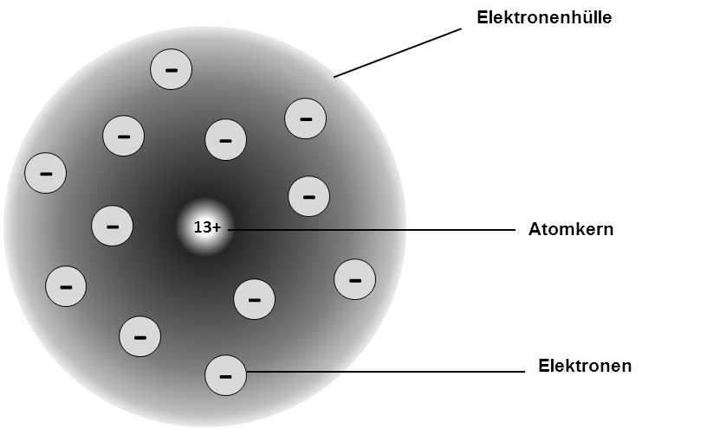

Bild:
Landesinstitut für
Schulentwicklung

Kompetenzbereich  02 Erkenntnisse gewinnen | Lernfortschritt  LFS 3 | Materialien/Titel  Atombau |  | Chemie  Ch02.03.03.02
Kompetenz:  - Ich kann anhand von geeigneten Modellen den strukturellen Aufbau von Stoffen beschreiben und erklären.
  Lösung
Hauptbezug:
- Ich kann das Schalenmodell beschreiben.
- Ich kann Atome im Schalenmodell darstellen.
Weitere Bezüge:
- Ich kann den strukturellen Aufbau von Teilchen mit Fachbegriffen beschreiben und erläutern.

Aussagen des Schalenmodells:

 | Protonen | Elektronen
Anzahl im Vergleich | gleich viele
Ladung | positiv (plus) | negativ (minus)
Masse | sehr viel | sehr wenig
Aufenthaltsort | Atomkern | Atomhülle
Beweglichkeit | keine | auf festgelegten Bahnen (Schalen) frei beweglich

Begriffsdefinitionen:
Außenelektronen = Elektronen auf der äußersten besetzten Schale

edelgasähnlicher Zustand = acht Außenelektronen

Aluminium-Atom:
Schalenmodell:
13 +
1.
2.
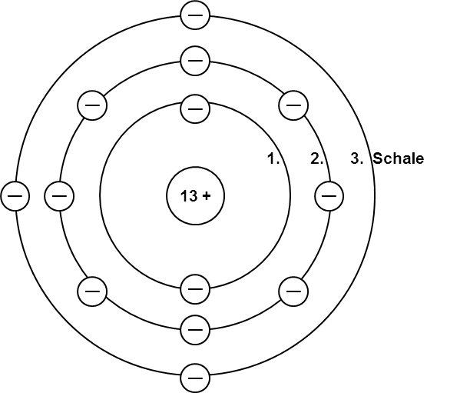3. Schale

Bild:
Landesinstitut für
Schulentwicklung

Kompetenzbereich  02 Erkenntnisse gewinnen | Lernfortschritt  LFS 3 | Materialien/Titel  Atombau |  | Chemie  Ch02.03.03.03
Kompetenz:  - Ich kann anhand von geeigneten Modellen den strukturellen Aufbau von Stoffen beschreiben und erklären.
  Lösung
Hauptbezug:
- Ich kann das Kern-Hülle-Modell und das Schalenmodell beschreiben.
- Ich kann die beiden Atommodelle miteinander vergleichen.
Weitere Bezüge:
- Ich kann den strukturellen Aufbau von Teilchen mit Fachbegriffen beschreiben und erläutern.

Vergleich: Kern-Hülle-Modell und Schalenmodell (Aluminiumatom)

Merkmal | Kern-Hülle-Modell | Schalenmodell
Bau des Atomkerns | enthält Protonen | enthält Protonen
Anzahl der Protonen | 13 | 13
Anzahl der Elektronen | 13 | 13
Verteilung der Elektronen in der Hülle | ungeordnet | geordnet auf Bahnen

Begriffskärtchen für Netzwerk Arbeitsblatt: Ch02.03.03.04

Proton | Elektron | Ladung
Atomkern | Elektronenhülle | Elektronenschale
Masse | Außenelektron | edelgasähnlicher Zustand
positiv | negativ | neutral
Atom | Bewegung | Aufenthaltsraum

Kompetenzbereich  02 Erkenntnisse gewinnen | Lernfortschritt  LFS 3 | Materialien/Titel  Atombau – Übungsaufgaben |  | Chemie  Ch02.03.04
Kompetenz:  - Ich kann anhand von geeigneten Modellen den strukturellen Aufbau von Stoffen beschreiben und erklären.
  LernPROJEKT
  LernTHEMA
  LernSCHRITT
Hauptbezug:
- Ich kann das Schalenmodell beschreiben.
- Ich kann Atome im Schalenmodell darstellen.
Weitere Bezüge:
- Ich kann den strukturellen Aufbau von Teilchen mit Fachbegriffen beschreiben und erläutern.

- Erläutern Sie den Zusammenhang zwischen Anzahl der Protonen und Masse eines Atoms. Ordnen Sie die Atome Natrium, Kohlenstoff und Sauerstoff nach steigender Masse.

- Erklären Sie, warum Atome elektrisch neutral sind.

- Bearbeiten Sie das Arbeitsblatt Ch02.03.04.01:
Zeichnen Sie die Schalenmodelle für die entsprechenden Elemente in das Periodensystem ein. Markieren Sie die Außenelektronen rot.

- Bearbeiten Sie das Arbeitsblatt Ch02.03.04.02:
Ergänzen Sie die Außenelektronen an den Elementsymbolen in der LEWIS-Schreibweise. Beachten Sie dabei folgende Regeln:
- Elektronen werden mit einem Punkt dargestellt.
- Elektronen werden zunächst einzeln gesetzt.
- Elektronenpaare werden mit einem Strich dargestellt.
- Formulieren Sie den Zusammenhang zwischen Atombau und Stellung im Periodensystem.

Periodensystem/Schalenmodell, Arbeitsblatt Ch02.03.04.01
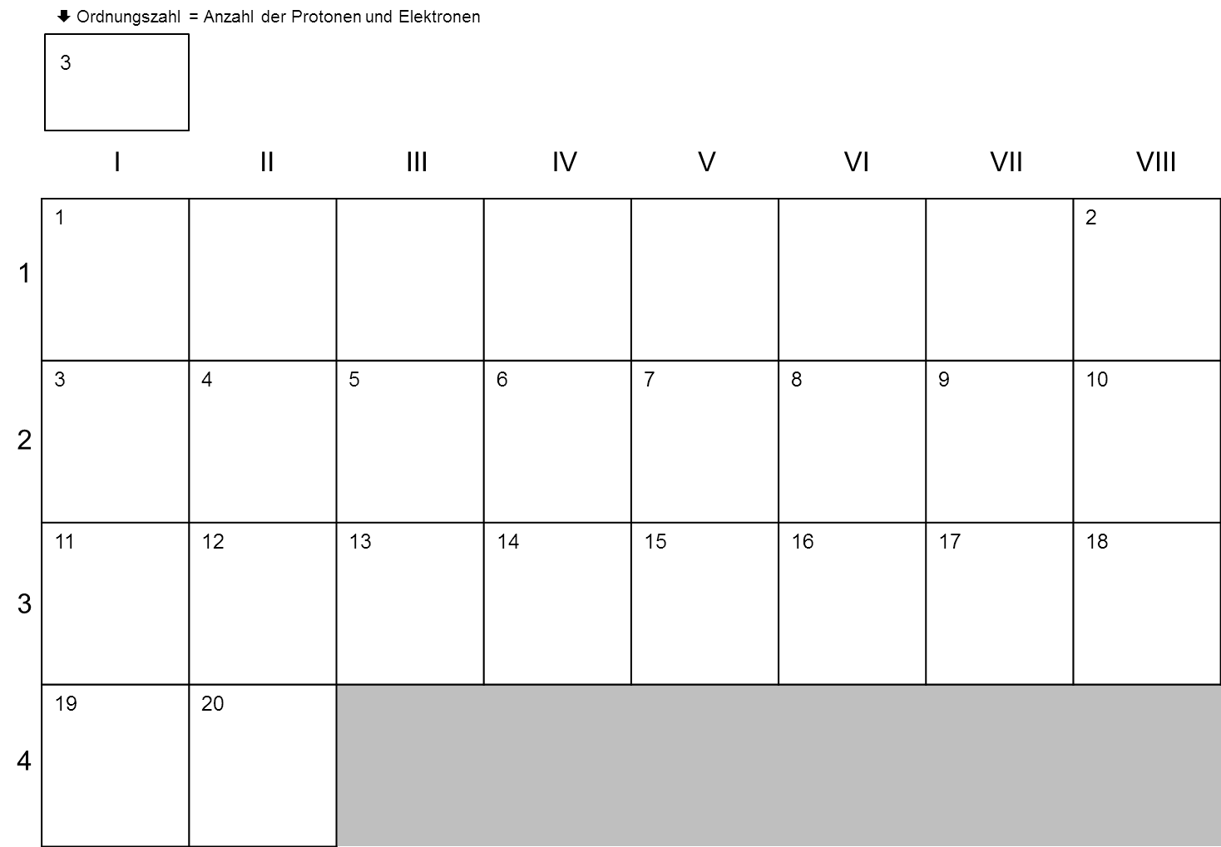

Arbeitsblatt Ch02.03.04.01 – Lösung
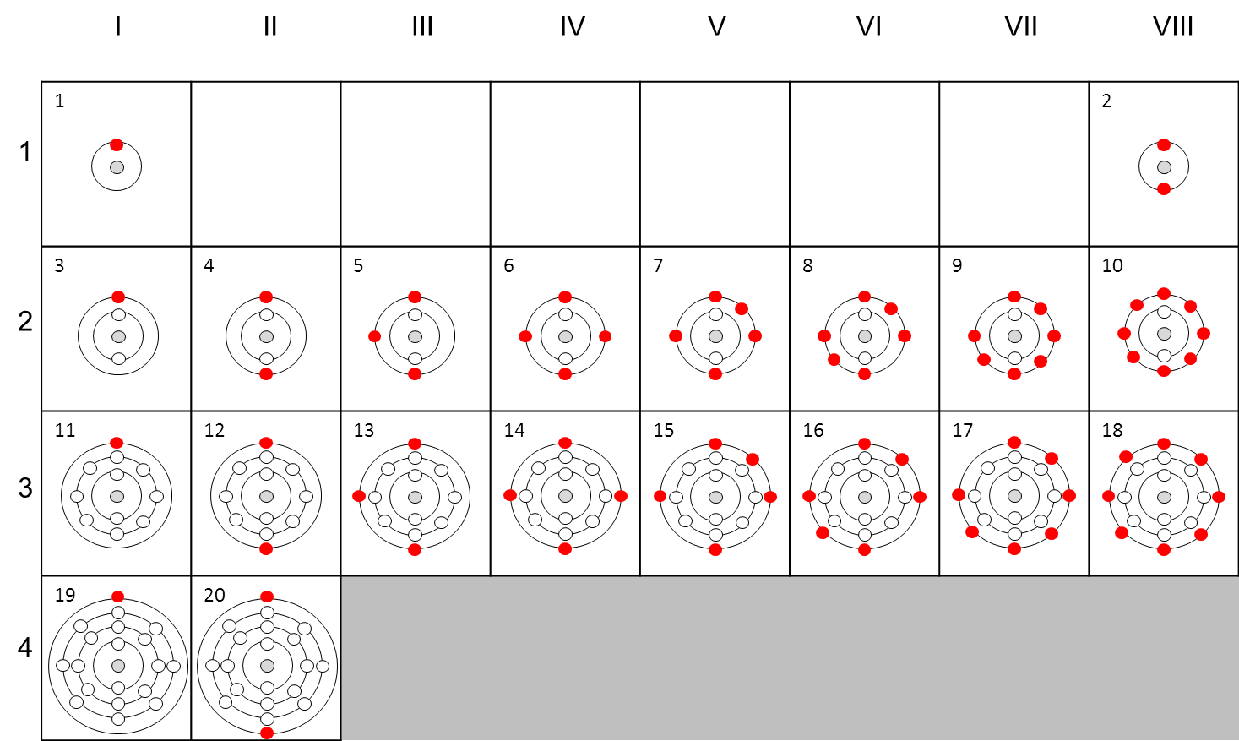

Periodensystem/LEWIS-Schreibweise, Arbeitsblatt Ch02.03.04.02

 | I | II | III | IV | V |  |  | VI | VII | VIII
1 | H |  |  |  |  |  |  |  |  | He
2 | Li | Be | B | C |  |  |  | O | F | Ne
 |  |  |  |  |  | N |  | O | F | Ne
3 | Na | Mg | Al | Si | P |  |  | S | Cl | Ar
4 | K | Ca

Periodensystem/LEWIS-Schreibweise , Arbeitsblatt Ch02.03.04.02 – Lösung

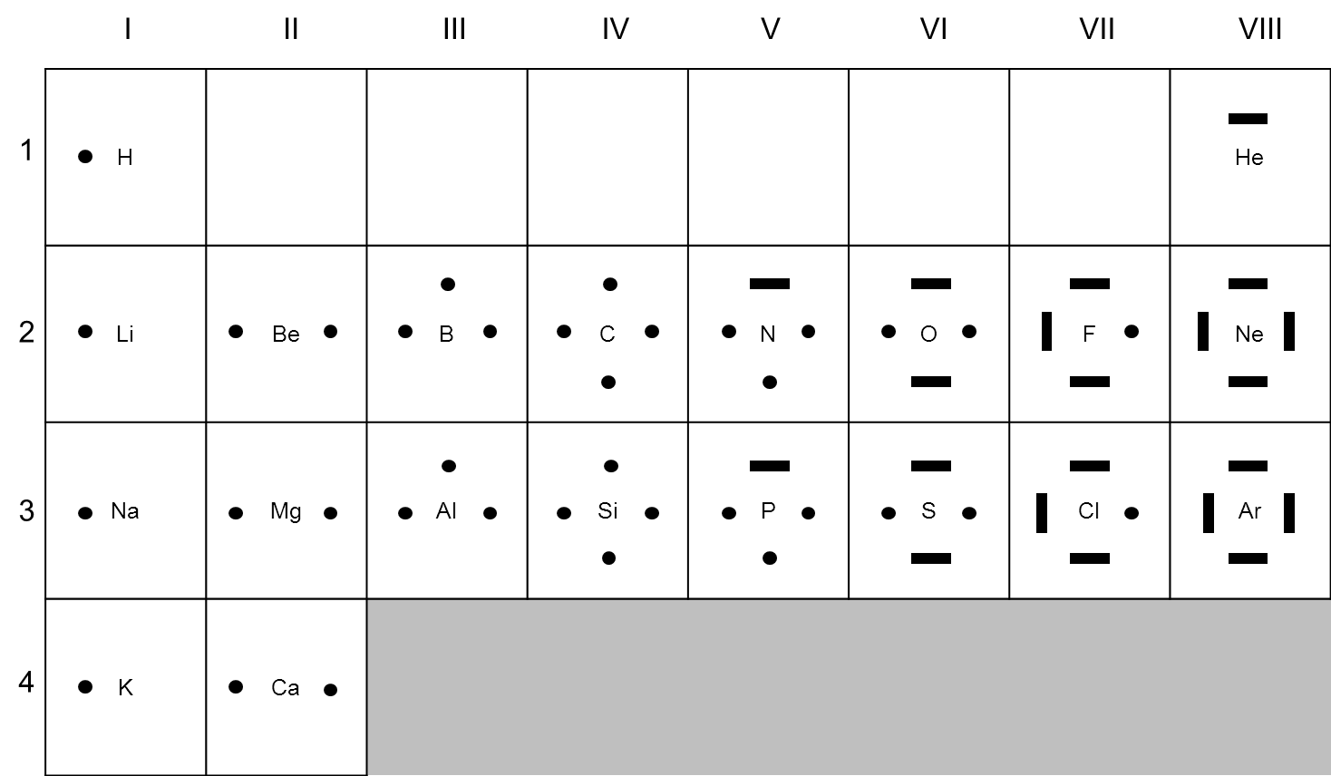

Kompetenzbereich  02 Erkenntnisse gewinnen | Lernfortschritt  LFS 3 | Materialien/Titel  Atombau – Übungsaufgaben |  | Chemie  Ch02.03.04
Kompetenz:  - Ich kann anhand von geeigneten Modellen den strukturellen Aufbau von Stoffen beschreiben und erklären.
  Lösung
Hauptbezug:
- Ich kann das Kern-Hülle-Modell und das Schalenmodell beschreiben.
- Ich kann Atome im Kern-Hülle-Modell und im Schalenmodell darstellen.
- Ich kann die beiden Atommodelle miteinander vergleichen.
Weitere Bezüge:
- Ich kann den strukturellen Aufbau von Teilchen mit Fachbegriffen beschreiben und erläutern.

- Die Masse der Atome wird bestimmt durch die Anzahl der Protonen (und Neutronen). Je mehr Protonen der Atomkern enthält, desto schwerer ist ein Atom.
Kohlenstoff < Sauerstoff < Natrium
- Atome enthalten genauso viele positive Ladungen im Atomkern wie negative Ladungen in der Elektronenhülle.

- Siehe Arbeitsblatt Ch02.03.04.01 - LÖSUNG

- Siehe Arbeitsblatt Ch02.03.04.02 - LÖSUNG

- Die Ordnungszahl entspricht der Anzahl der Protonen und Elektronen.
Die Hauptgruppennummer entspricht der Anzahl der Außenelektronen.
Die Periodennummer entspricht der Anzahl der besetzten Elektronenschalen.

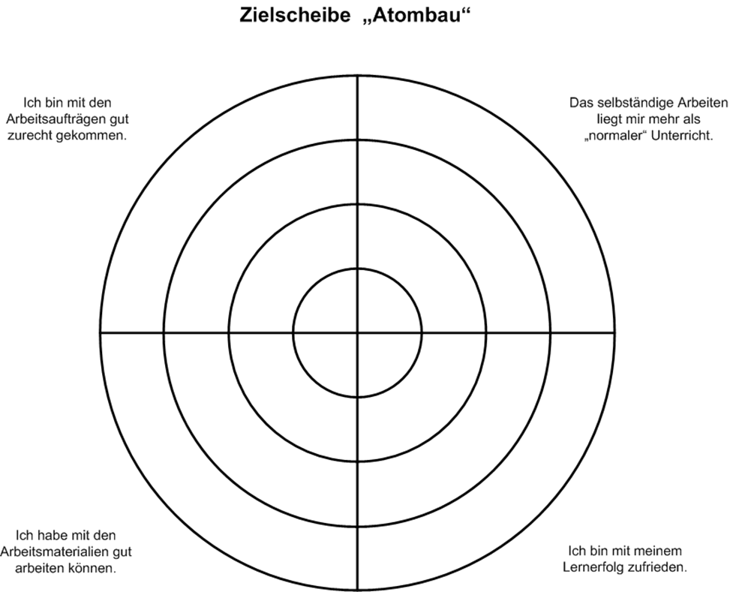
Anhang: Arbeitsblatt Ch02.03.05

Literaturverzeichnis

      - Asselborn, Wolfgang; Jäckel, Manfred; Risch, Karl (Hrsg.): Chemie heute S1. Allgemeine Ausgabe, Gesamtband, (Schroedel Verlag), 2001.

      - Frühauf, Dieter; Tegen, Hans (Hrsg.): BlickPunkt Chemie. (Schroedel Verlag), 1996.

      - Prisma Chemie für Berufsfachschulen. Schülerbuch (Klett Schulbuchverlag), 2008.

      - Arndt, Barbara; Arnold, Karin u. a. (Hrsg.): Fokus Chemie Band 2. (Cornelsen Verlag), 2007.

- Freytag, Kurt; Glaum, Erwin; Thomas, Eberhard: Grundzüge der Chemie. (Diesterweg Verlag), 1996.

